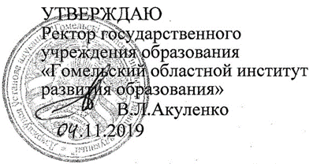

Задания второго этапа республиканской олимпиады
по учебному предмету «Биология»
2019/2020 учебный год
IX класс
Уважаемые участники олимпиады!
Вам предлагаются задания, включающие две части (А и Б).
Часть А содержит 5 заданий теоретического тура.
Часть Б включает 2 задания практического тура.
Внимание! Черновики не проверяются!

Часть А
Задание 1. Тест (Выберите один правильный вариант ответа и внесите его в таблицу ответов в конце задания)

1. Зародышевый мешок, сформированный в семязачатке покрытосеменных растений представляет собой: А) спорангий; Б) спорофит; В) женский гаметофит; Г) мужской гаметофит; Д) мужской и женский гаметофит.

2. Корневые клубни — это видоизменения:
А) главного корня; Б) придаточных корней; В) стебля; Г) корневища; Д) а+ б.

3. Бактерии, обитающие в желудке жвачных животных, являются: 1) хемосинтезирующими; 2) мутуалистами; 3) анаэробными паразитами; 4) анаэробными сапротрофами.
А) 1, 4; Б) 2, 4; В) только 2; Г) только 3; Д) 1, 3.

4. К меристемам относится:
А) перидерма, Б) перицикл, В) ризодерма, Г) колленхима, Д) склеренхима.

5. Определите признаки сходства папоротниковидных и моховидных: 1) принадлежность к высшим споровым растениям; 2) наличие механических тканей; 3) отсутствие корней; 4) чередование полового и бесполого поколений; 5) преобладание в жизненном цикле спорофита над гаметофитом.
А) 1, 4, 5; Б) 2, 3, 4; В) только 1, 4; Г) толь-ко2, 5; Д) только 4.

6. Однолетними называются растения, которые:
А) цветут несколько раз в жизни;
Б) цветут все лето;
В) живут в течение одного вегетационного периода;
Г) остаются зелеными летом и зимой;
Д) а+ б.
7. Бактерии, фиксирующие азот: а) бледная спирохета, б) азотобактер, в) спирулина, г) азоспириллы, д) клостридиум, е) клубеньковые бактерии, ж) нитробактер, з) анабена:
А) а, г, е, з Б) б, в, е, з В) б, г, е, з Г) б, в, е,

8. Сапротрофный тип питания характерен для: а) мучнисторосяных, б) плесневых, в)дрожжевых, г) ржавчинных, д) шляпочных, е) головневых грибов :
А) а, б, в Б) б, в, д В) б, в, е Г) а, в, д

9. В состав стебля моховидных растений входят: а) перидерма, б) эпидермис, в) клетки осевого цилиндра, г) механические ткани, д) клетки, проводящие органические вещества, е) паренхимные клетки, ж) сосуды:
А) а, в, г, д Б) б, в, д, е В) а, в, д, е Г) в, д, е, ж

10. Женский заросток сосны обыкновенной состоит из: а) генеративной клетки, б) гаплоидного эндосперма, в) двух упрощенных архегониев с яйцеклетками, г) одного упрощенного архегония, д) клетки трубки, е) триплоидного эндосперма:
А) а, б, д Б) только б, в В) а, е, д Г) а, г, д

11. Перечислите части плода: а) семязачаток; б) плодолистик; в) цветоложе; г) кожица; д) перикарпий (околоплодник); е) семяножка; ж) цветоножка. Выберите правильное сочетание ответов.
А) а, б, г, д Б) а, в, г, д В) а, г, д, е Г) а, г, д, ж

12. Среди перечисленных примеров укажите растения, формирующие соплодия: а) вишня; б) мак; в) ананас; г) томат; д) малина; е) инжир; ж) земляника. Выберите правильное сочетание ответов.
А) в, е Б) а, г В) б, ж Г) д, ж

13. Глохидий — это:
А) планктонная личинка брюхоногих моллюсков;
Б) паразитическая личинка двустворчатых моллюсков;
В) планктонная личинка двустворчатых моллюсков;
Г) паразитическая личинка брюхоногих моллюсков;
Д) подвижная личинка многощетинковых кольчецов.

14. Органами выделения у пауков являются: А) мальпигиевы сосуды; Б) коксальные железы; В) протонефридии; Г) фагоцитарные клетки; Д) а+ б.

15. Укажите представителей типа Плоские черви, наносящих ущерб здоровью человека и его хозяйственной деятельности: 1) ланцетовидная двуустка; 2) корабельный червь; 3) овечий мозговик; 4) власоглав;
5) эхинококк; 6) стрептококк.
А) 1, 2, 3, 5; Б) только 1, 3, 5; В) 2, 3, 4, 6; Г) только3, 5; Д) только2, 5.

16. Органы кровеносной системы: 1) эритроциты; 2) плазма; 3) капилляры; 4) миокард; 5) сердце; 6) артерии.
А) 2, 4, 5; Б) 3, 5, 6; В) 1, 3, 5; Г) все перечисленные; Д) только 5, 6.

17. Тела первых нейронов парасимпатической части вегетативной нервной системы расположены в:
А) узлах симпатических нервных цепочек;
Б) нервных узлах внутри органов;
В) передних рогах спинного мозга;
Г) спинномозговых узлах;
Д) продолговатом мозге и крестцовых сегментах спинного мозга.

18. Синапс — это:
А) отросток нейрона; Б) контакт между двумя нейронами; В) нервный узел; Г) нервное сплетение; Д) гормон.

19. Функции промежуточного мозга:
А) регуляция дефекации;
Б) терморегуляция и регуляция обмена веществ;
В) регуляция обмена веществ и мочеиспускания;
Г) регуляция мочеиспускания и дефекации;
Д) регуляция работы желез внешней секреции и подкорковый центр зрения.

20. Свойства гладкой мышечной ткани:
А) сокращается произвольно и медленно утомляется;
Б) сокращается непроизвольно и медленно утомляется;
В) медленно сокращается и быстро утомляется;
Г) быстро сокращается и медленно утомляется;
Д) сокращается непроизвольно и быстро утомляется.

21. Определите ткань: представлена пластинками межклеточного вещества; прочная; участвует в обмене неорганических веществ:
А) костная; Б) нервная; В) мышечная; Г) эпителиальная; Д) хрящевая.

22. В какой последовательности у хордовых располагаются от спинной к брюшной стороне тела пищеварительная (1), нервная (2), кровеносная (3) системы и хорда (4)?
А) 4, 2, 1, 3; Б) 2, 4, 1, 3; В) 2, 3, 4, 1; Г) 1, 2, 3, 4; Д) 3, 2, 4, 1.

23. Кровеносная система земноводных отличается от кровеносной системы рыб наличием:
А) трехкамерного сердца и одного круга кровообращения;
Б) трехкамерного сердца и двух кругов кровообращения;
В) четырехкамерного сердца и двух кругов кровообращения;
Г) более полного разделения артериального и венозного кровотока;
Д) внутрижелудочной перегородки в сердце.

24. Нервы делятся на: А) двигательные; Б) чувствительные;В) двигательные, чувствительные и смешанные; Г) двигательные, чувствительные и межклеточные.
25. К железам внутренней секреции относятся: а) надпочечники, б) гипофиз, в) потовые железы, г) эпифиз, д) щитовидная железа, е) тимус (вилочковая железа), ж) паращитовидные железы, з) слюнные железы.
А) а, б, в, д, ж; Б) а, б, г, д, е, з; В) а, б, г, д, е, ж; Г) все ответы верны.

Таблица для ответов (25 баллов)
1 | 2 | 3 | 4 | 5 | 6 | 7 | 8 | 9 | 10
11 | 12 | 13 | 14 | 15 | 16 | 17 | 18 | 19 | 20
21 | 22 | 23 | 24 | 25

Задание 2. Выберите верные и неверные суждения (7 баллов).
1. Корневые волоски функционируют в течение нескольких месяцев.
2. Глюкоза образуется в зеленых частях растения на свету.
3. По остаткам скоплений раковин вымерших морских одноклеточных животных геологи находят места залежей известняка и других полезных ископаемых.
4. Наиболее простое строение среди кишечнополостных имеют гидроидные, т.к. их кишечная полость не разделена перегородками.
5. Печеночный сосальщик не имеет кишечника.
6. Гладкомышечный слой больше выражен у венозных сосудов, чем уартериальных. 7. Спинной мозг у взрослого человека оканчивается на уровне второго поясничного позвонка.
8. Адреналин выделяется корой надпочечников.
9. Небные миндалины – органы пищеварительной системы.
10. Двенадцатиперстная кишка – отдел тонкого кишечника.
11. Поджелудочная железа – железа внешней секреции.
12. Пищеварительные ферменты обладают большой специфичностью.
13. Весь вдыхаемый воздух проходит в альвеолы.
14. В среднем ухе млекопитающих 4 слуховых косточки.

 | 1 | 2 | 3 | 4 | 5 | 6 | 7 | 8 | 9 | 10 | 11 | 12 | 13 | 14
Да
Нет

Задание 3. Подпишите элементы структурного сегмента спинного мозга (9 балла):
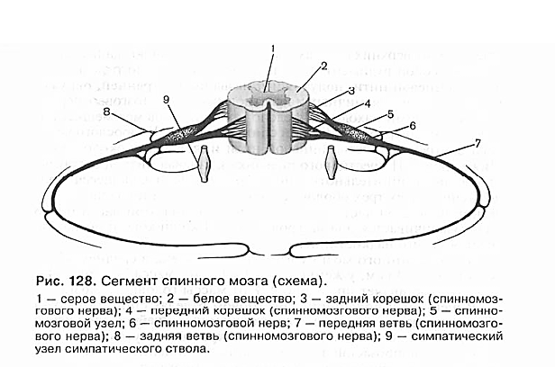
№ | Название структуры
1
2
3
4
5
6
7
8
9

Задание 4. Установите соответствие между группой живых организмов и представителем данной группы (5,5 баллов)
Представители |  |  |  |  |  | Группа живых организмов
А) лошадиная аскарида;  Б) сувойка;  В) свиной цепень;  Г) серпула;  Д) эвглена зеленая;  Е) острица;  Ж) луковая нематода;  З) амеба дизентерийная;  И) широкий лентец;  К) морская мышь;  Л) печеночный сосальщик. |  |  |  |  |  | 1) простейшие;  2) плоских черви;  3) круглые черви;  4) кольчатые черви.
А | Б | В | Г | Д | Е |  | Ж | З | И | К | Л
Задание 5 (3,5 балла). Расположите последовательно стадии жизненного цикла бычьего цепня, начиная со взрослой особи паразита (ответ запишите в виде последовательности цифр):
1) финна, 2) крупный рогатый скот, 3) онкосфера, 4) кишечник человека, 5) яйцо.
Ответ: ______________________________________________

Часть Б
Практический тур
Задание 1 (15 баллов)
На раздаточном листе Вы видите 3 рисунка, обозначенных буквами А, Б, В. Это – микрофотографии гистологических срезов тканей человека. Внимательно рассмотрите фотографии и определите, срезы каких тканей изображены на рисунках. Впишите названия тканей в пустые ячейки таблицы.

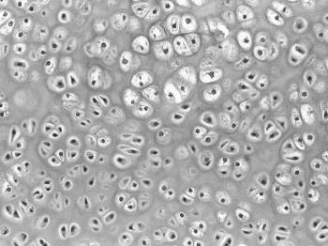 | 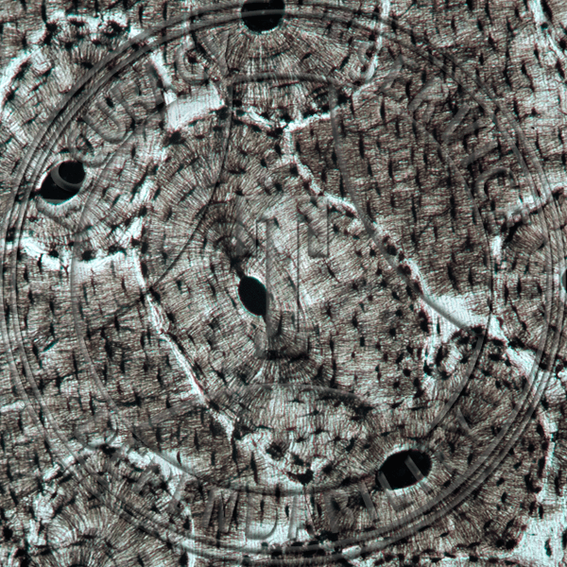 | 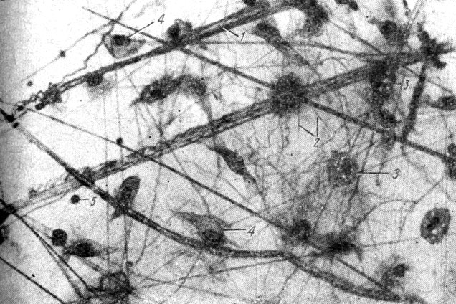
А Б В

Дайте ответ на вопросы:
1. К каким типам тканей (какому типу ткани) относятся предложенные препараты?
- Поперечнополосатая мышечная ткань
- Гладкая мышечная ткань
- Соединительная ткань
- Эпителиальная ткань

2. В формировании каких органов (какого органа) участвует ткань под буквой Б?
- Артерии
- Трахея
- Скелетная мышца
- Трубчатая кость

3. Из какого зародышевого листка (каких зародышевых листков) образуются ткани, приведенные на препаратах?
- Эктодерма
- Энтодерма
- Мезодерма

4. В состав, каких из перечисленных ниже органов входят эти ткани?
1 – гортань, 2 – бронхи, 3 – ребро, 4 – артерии, 5 – скелетная мышца, 6 – позвонки, 7 – подэпителиальный слой кожи.
А – _____________________________________
Б – _____________________________________
В –______________________________________

Задание 2 (24 балла)
На раздаточном листе вы видите 6 рисунков, обозначенные буквами А-Е. Это – кости скелета человека. Внимательно рассмотрите рисунки, назовите эти кости и ответьте на вопросы.

А | Б | В
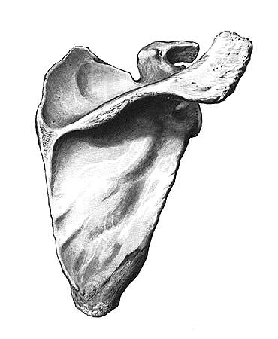 | 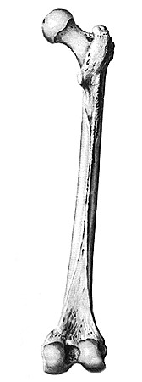 | 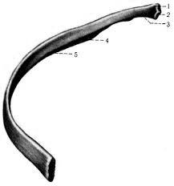
Г | Д | Е
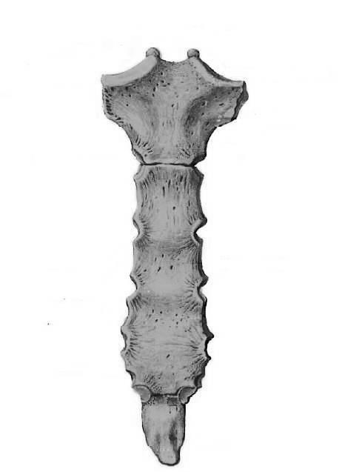 | 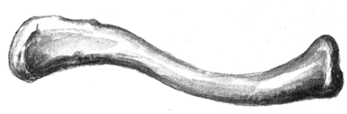 | 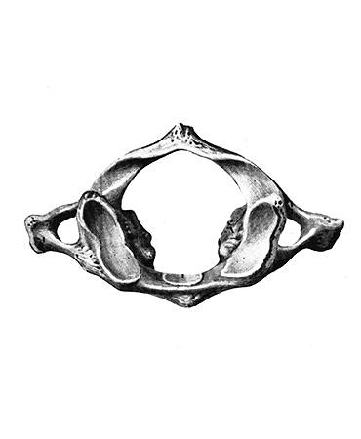

 | Название кости | Отдел скелета, в состав которого входит данная кость | К какому типу костей относится данная кость
А
Б
В
Г
Д
Е

Ответьте на вопросы:
1. Верно ли, что кость как орган состоит только из одного вида ткани – костной?
ответ ________________________
2. Как называются зрелые клетки костной ткани?
ответ _____________________________
3. Чем сверху покрыта кость?
ответ ______________________________
4. Из какого зародышевого листка образуется костная ткань?
ответ ______________________________
5. Какой тип соединения образует кость под буквой Б?
ответ______________________________
6. Под какими буквами указаны непарные кости?
ответ______________________________

